Escuela Normal de Educación Preescolar

Licenciatura en educación preescolar

Maestro: Joel Rodríguez Pinal

Asignatura: Filosofía de la educación

Trayecto: Optativo

Educación y sociedad

Periodo de evaluación parcial: 3

UNIDAD DE APRENDIZAJE III. EDUCACIÓN Y SOCIEDAD.

* Actúa de manera ética ante la diversidad de situaciones que se presentan en la práctica profesional.
* Integra recursos de la investigación educativa para enriquecer su práctica profesional, expresando su interés por el conocimiento, la ciencia y la mejora de la educación.

Alumna: Fátima Nuncio Moreno

Grado: 2D

No. de lista: 15

22 de Junio del 2021, Saltillo Coahuila.

**-Diferencias de clase, cultura, idioma, religión, genero, capacidad matemática y sexualidad, y los fundamentos de una diferenciación en la educación.**

**Clase:** La**palabra clase**proviene del latín**“classis”,** según su etimología esto quiere decir queson**grupos de personas que se encuentran en la clase llamada lugar físico y la sala,** que se encuentran dentro de un establecimiento**educativo donde el profesor enseña las actividades a los estudiantes que comparten un mismo grado, orden u oficio.**

La**clase social,** por otro lado es una manera de**disposición social**que esla**conformación de grupos de acuerdo a criterios establecidos**y reconocidosdonde comparten una característica común que los vincula socioeconómicamente sea por su**función productiva o social,** que es el**poder adquisitivo, económico o por la posición dentro de la**[burocracia](https://www.sdelsol.com/glosario/burocracia/), que son conjunto de**normas, papeles y trámites necesarios para gestionar una actividad administrativa.**



**Cultura:** El concepto de cultura ha variado a lo largo de la historia. En su origen etimológico, la palabra cultura proviene del latín *cultus* que significa “cultivo” o "cultivado". Este término es el participio pasado de la palabra *colere* que significa 'cultivar'. En la Edad Media, cultura designaba un terreno cultivado. En el renacimiento apareció la idea del hombre "cultivado", es decir, alguien instruido en literatura y bellas artes.

A partir del siglo XVIII, se comenzó a usar sistemáticamente el término cultura para referir al conocimiento ilustrado. En el siglo XIX cultura abarcó también los buenos modales y costumbres. Con el desarrollo de las ciencias sociales en el siglo XX, el sentido de cultura se ha ido ampliando, hasta dar con el que le atribuimos en la actualidad. La función de la cultura es garantizar la supervivencia y facilitar la adaptación de los sujetos en el entorno.

Cada cultura encarna una visión del mundo como respuesta a la realidad que vive el grupo social. No existe, por lo tanto, ningún grupo social carente de cultura o "inculto". Lo que sí existe son diferentes culturas y, dentro de estas, diferentes grupos culturales, aun con respecto a la cultura dominante.

* cultura política: "Nuestro país adolece de una cultura política mesiánica".
* cultura organizacional: "Nuestra cultura organizacional se basa en ayudar a las personas".
* cultura física: "La escuela debe brindar cultura física a los niños".

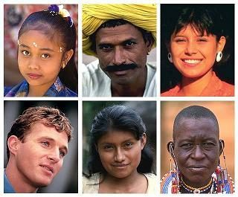

## **Idioma:** Un idioma es la lengua propia de un pueblo o nación o de varios pueblos y naciones. La palabra idioma proviene del latín *idioma*, y este del griego ἰδίωμα (idioma), que significa “propiedad privada”.

Como tal, el idioma es un sistema de comunicación lingüístico, que puede ser tanto oral como escrito, y se caracteriza por regirse según una serie de convenciones y normas gramaticales que garantizan la comunicación entre las personas. De allí que idioma y lengua sean términos sinónimos.

En el mundo existen aproximadamente entre seis mil y siete mil idiomas, sin embargo, los tres más hablados son el chino mandarín, el español y el inglés. Por otro lado, idioma también puede referirse a una manera particular de hablar o expresarse, de acuerdo al contexto o la ocasión. De este modo, podemos hablar, por ejemplo, del idioma de la calle o del idioma del tribunal.

**Los dialectos** son las variedades regionales de un idioma. Como tal, los dialectos son hablados y compartidos por una comunidad de hablantes en zonas geográficas específicas.



**Religión:** suele definirse como un sistema [cultural](https://es.wikipedia.org/wiki/Cultura) de determinados comportamientos y prácticas, [cosmovisiones](https://es.wikipedia.org/wiki/Cosmovision), [éticas](https://es.wikipedia.org/wiki/%C3%89ticas), [textos](https://es.wikipedia.org/wiki/Libro_sagrado), lugares sagrados, [profecías](https://es.wikipedia.org/wiki/Profec%C3%ADas) u organizaciones que relacionan la [humanidad](https://es.wikipedia.org/wiki/Humanidad) a elementos sobrenaturales, trascendentales o espirituales. ​ Aunque no existe un consenso académico sobre qué constituye exactamente una religión, [Bernard Lonergan](https://es.wikipedia.org/wiki/Bernard_Lonergan) se aproxima a la religión como un conjunto de experiencias, significados, convicciones, creencias y expresiones de un grupo, a través de las cuales sus participantes responden a sus dialécticas de [auto trascendencia](https://es.wikipedia.org/wiki/Autotrascendencia) y relación con la [divinidad](https://es.wikipedia.org/wiki/Divinidad).

Muchas religiones pueden haber organizado [comportamientos](https://es.wikipedia.org/wiki/Comportamiento), [clero](https://es.wikipedia.org/wiki/Clero), una definición de lo que constituye la adhesión o pertenencia, [lugares santos](https://es.wikipedia.org/wiki/Lugar_sagrado) y [escrituras](https://es.wikipedia.org/wiki/Texto_sagrado).

La práctica de una religión puede incluir [rituales](https://es.wikipedia.org/wiki/Ritual), [sermones](https://es.wikipedia.org/wiki/Sermon), conmemoración o veneración (a una [deidad](https://es.wikipedia.org/wiki/Dios), [dioses](https://es.wikipedia.org/wiki/Dioses) o [diosas](https://es.wikipedia.org/wiki/Diosa)), [sacrificios](https://es.wikipedia.org/wiki/Oblaci%C3%B3n), [festivales](https://es.wikipedia.org/wiki/Festival), [festines](https://es.wikipedia.org/wiki/Festin), [trance](https://es.wikipedia.org/wiki/Trance), [iniciaciones](https://es.wikipedia.org/wiki/Rito_de_paso), [oficios funerarios](https://es.wikipedia.org/wiki/Funeral), [oficios matrimoniales](https://es.wikipedia.org/wiki/Matrimonio), [meditación](https://es.wikipedia.org/wiki/Meditaci%C3%B3n), [oración](https://es.wikipedia.org/wiki/Oraci%C3%B3n_(religi%C3%B3n)), [música](https://es.wikipedia.org/wiki/M%C3%BAsica), [arte](https://es.wikipedia.org/wiki/Arte), [danza](https://es.wikipedia.org/wiki/Danza), [servicio comunitario](https://es.wikipedia.org/wiki/Servicio_comunitario) u otros aspectos de la cultura humana.

Muchas religiones tienen [narrativas](https://es.wikipedia.org/wiki/Mitolog%C3%ADa), [símbolos](https://es.wikipedia.org/wiki/S%C3%ADmbolo) e [historias sagradas](https://es.wikipedia.org/wiki/Historia_sagrada) que pretenden explicar el [sentido de la vida](https://es.wikipedia.org/wiki/Sentido_de_la_vida) o explicar el [origen de la vida](https://es.wikipedia.org/wiki/Abiog%C3%A9nesis) o el [universo](https://es.wikipedia.org/wiki/Origen_del_universo). A partir de estas creencias sobre el [cosmos](https://es.wikipedia.org/wiki/Cosmos) y la [naturaleza humana](https://es.wikipedia.org/wiki/Naturaleza_humana), las personas pueden derivar una [moral](https://es.wikipedia.org/wiki/Moral), [ética](https://es.wikipedia.org/wiki/%C3%89tica) o [leyes religiosas](https://es.wikipedia.org/wiki/Ley_religiosa) o un [estilo de vida](https://es.wikipedia.org/wiki/Estilo_de_vida).

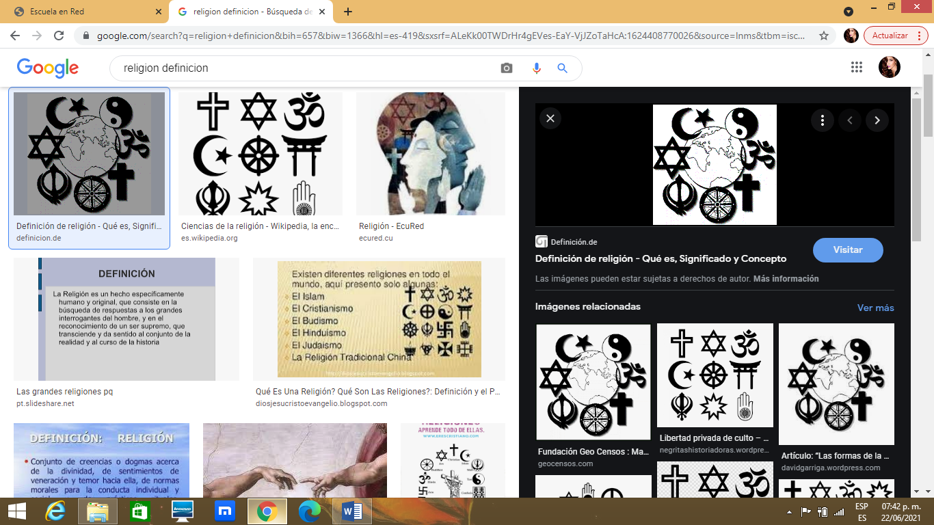

**Genero:** (del [lat.](https://es.wikipedia.org/wiki/Lat%C3%ADn) *genus, -ĕris*)[1](https://es.wikipedia.org/wiki/G%C3%A9nero_(ciencias_sociales)#cite_note-1)​ es un término técnico específico en ciencias sociales que alude al «conjunto de características diferenciadas que cada sociedad *asigna* a hombres y mujeres».[2](https://es.wikipedia.org/wiki/G%C3%A9nero_(ciencias_sociales)#cite_note-2) Remite a una categoría relacional[3](https://es.wikipedia.org/wiki/G%C3%A9nero_(ciencias_sociales)#cite_note-3)​ y no a una simple clasificación de los sujetos en grupos identitarios; según la [Organización Mundial de la Salud](https://es.wikipedia.org/wiki/Organizaci%C3%B3n_Mundial_de_la_Salud), se refiere a «los roles socialmente construidos, comportamientos, actividades y atributos que una sociedad considera como apropiados para hombres y mujeres», orientado a visibilizar aquellas diferencias y desigualdades sociales entre hombres y mujeres que provienen del aprendizaje, así como los estereotipos, los prejuicios y la influencia de las relaciones de poder en la construcción de los géneros.

Se trata entonces de una construcción social y no de una separación de roles natural e inherente a la condición biológica de los sujetos —características anatómico-fisiológicas—, por lo que la analogía o [sinonimia semántica](https://es.wikipedia.org/wiki/Sinonimia_(sem%C3%A1ntica)) entre los términos «género» y «[sexo](https://es.wikipedia.org/wiki/Sexo)» es errónea.



**Capacidad matemática:** La Filosofía de las matemáticas es la reflexión filosófica sobre la ontología, la epistemología, el desarrollo y métodos de las matemáticas. Siendo las matemáticas una ciencia y teniendo en cuenta el papel esencial de las matemáticas en las ciencias experimentales, se puede considerar que la Filosofía de las matemáticas es una parte de la Filosofía de la ciencia. Sin embargo, el carácter peculiar de los objetos matemáticos (aparentemente, entidades abstractas como los números y las funciones) y la naturaleza peculiar del conocimiento matemático (aparentemente, totalmente necesario y *a priori*) sugiere que la Filosofía de las matemáticas es una disciplina filosófica propia.

La reflexión filosófica sobre las matemáticas está presente de manera explícita en los orígenes de la Filosofía occidental. Es posible identificar al menos tres motivos por los que las matemáticas han despertado este interés. Las matemáticas ejemplifican, en primer lugar, varias distinciones tradicionales de reflexión filosófica: uno y múltiple, eterno y cambiante, inteligible y sensible. Las matemáticas han sido consideradas, en la tradición occidental, un modelo eminente de conocimiento y sus avances han constituido avances en el conocimiento en general. Ténganse en cuenta, por ejemplo, los *Elementos* de Euclides, el descubrimiento de los números irracionales y los números imaginarios, el cálculo y las geometrías no-euclidianas. Finalmente, las matemáticas han dado lugar a resultados relevantes para la comprensión de la naturaleza de las propias matemáticas, como las posibilidades de formalización, representación y axiomatización de distintas ramas de las matemáticas.



**Sexualidad:** Filosofía del sexo es un aspecto de la [filosofía](https://es.wikipedia.org/wiki/Filosof%C3%ADa) aplicada involucrado con el estudio del [sexo](https://es.wikipedia.org/wiki/Sexo) y el [amor](https://es.wikipedia.org/wiki/Amor).

Incluye tanto a ética de fenómenos como la [edad de consentimiento](https://es.wikipedia.org/wiki/Edad_de_consentimiento), la [identidad sexual](https://es.wikipedia.org/wiki/Identidad_sexual), la [homosexualidad](https://es.wikipedia.org/wiki/Homosexualidad), la [prostitución](https://es.wikipedia.org/wiki/Prostituci%C3%B3n), la [violación](https://es.wikipedia.org/wiki/Violaci%C3%B3n), el [acoso sexual](https://es.wikipedia.org/wiki/Acoso_sexual), y el análisis conceptual de conceptos tales como "¿cuál es el sexo?" También incluye las cuestiones de la sexualidad y la identidad sexual y el estatus ontológico de género. Los principales filósofos contemporáneos de sexo incluyen [Alan Sobre](https://es.wikipedia.org/wiki/Alan_Soble) y [Judith Butler](https://es.wikipedia.org/wiki/Judith_Butler).

La filosofía contemporánea del sexo a veces se informó por el feminismo occidental. Las cuestiones planteadas por las feministas en relación con las [diferencias de género](https://es.wikipedia.org/wiki/Diferencias_de_g%C3%A9nero), las políticas sexuales, y la naturaleza de la identidad sexual son cuestiones importantes en la filosofía del sexo.

**Fundamentos de una diferenciación en la educación:** La Diferenciación educativa es la acción de conocer y comprender las habilidades de cada estudiante para responder con una acción educativa acorde a sus necesidades y potencialidades. La unidad de acción es el individuo.

La finalidad de una acción educativa diferenciada es conseguir el mayor rendimiento posible de cada estudiante con referencia al estándar de conocimientos y habilidades del nivel o curso, pero adaptado siempre a sus características personales.

Situaciones propias de la educación diferenciada:

* Se realizan más actividades prácticas y aplicadas.
* se realizan tareas estructuradas, que pueden presentar diferentes niveles de complejidad y que se pueden ajustar a necesidades y ritmo del alumno.
* se utilizan estrategias de enseñanza múltiple, organizando las clases en agrupamientos flexibles y planificando aprendizajes auto-regulados.
* se utiliza la evaluación frecuente y orientada a metas que permite una adaptación constante de las siguientes unidades educativas.
* Expectativas de rendimiento para todos los alumnos.

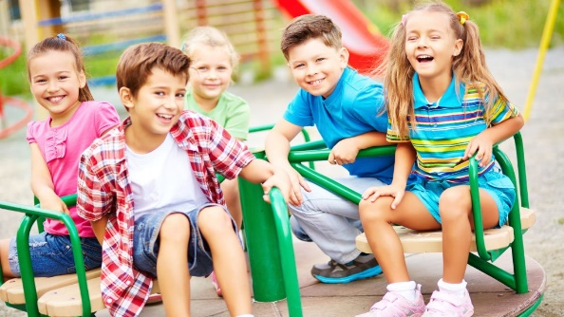

**- Los derechos de los niños y la responsabilidad moral y legal sobre su educación.**

Considerando que las Naciones Unidas han proclamado en la Declaración Universal de Derechos Humanos que toda persona tiene todos los derechos y libertades enunciados en ella, sin distinción alguna de raza, color, sexo, idioma, opinión política o de cualquiera otra índole, origen nacional o social, posición económica, nacimiento o cualquier otra condición, Considerando que el niño, por su falta de madurez física y mental, necesita protección y cuidado especiales, incluso la debida protección legal, tanto antes como después del nacimiento, Considerando que la necesidad de esa protección especial ha sido enunciada en la Declaración de Ginebra de 1924 sobre los Derechos del Niño y reconocida en la Declaración Universal de Derechos Humanos y en los convenios constitutivos de los organismos especializados y de las organizaciones internacionales que se interesan en el bienestar del niño, Considerando que la humanidad debe al niño lo mejor que puede darle.

**Principio 4:** El niño debe gozar de los beneficios de la seguridad social. Tendrá derecho a crecer y desarrollarse en buena salud; con este fin deberán proporcionarse, tanto a él como a su madre, cuidados especiales, incluso atención prenatal y postnatal. El niño tendrá derecho a disfrutar de alimentación, vivienda, recreo y servicios médicos adecuados.

**Principio 5:** El niño física o mentalmente impedido o que sufra algún impedimento social debe recibir el tratamiento, la educación y el cuidado especiales que requiere su caso particular.

**Principio 6**: El niño, para el pleno y armonioso desarrollo de su personalidad, necesita amor y comprensión. Siempre que sea posible, deberá crecer al amparo y bajo la responsabilidad de sus padres y, en todo caso, en un ambiente de afecto y de seguridad moral y material; salvo circunstancias excepcionales, no deberá separarse al niño de corta edad de su madre. La sociedad y las autoridades públicas tendrán la obligación de cuidar especialmente a los niños sin familia o que carezcan de medios adecuados de subsistencia. Para el mantenimiento de los hijos de familias numerosas conviene conceder subsidios estatales o de otra índole.

**Principio 7:** El niño tiene derecho a recibir educación, que será gratuita y obligatoria por lo menos en las etapas elementales. Se le dará una educación que favorezca su cultura general y le permita, en condiciones de igualdad de oportunidades, desarrollar sus aptitudes y su juicio individual, su sentido de responsabilidad moral y social, y llegar a ser un miembro útil de la sociedad.

El interés superior del niño debe ser el principio rector de quienes tienen la responsabilidad de su educación y orientación; dicha responsabilidad incumbe, en primer término, a sus padres. El niño debe disfrutar plenamente de juegos y recreaciones, los cuales deben estar orientados hacia los fines perseguidos por la educación; la sociedad y las autoridades públicas se esforzarán por promover el goce de este derecho.

La educación moral es un proceso de aprendizaje que permite a los estudiantes y adultos en una comunidad escolar comprender, practicar e interesarse por los valores éticos fundamentales tales como el respeto, la justicia, la virtud cívica y la ciudadanía, y la responsabilidad por sí mismo y por el prójimo. Sobre tales valores fundamentales, se forman las actitudes y las acciones que son propias de las comunidades seguras, saludables e informadas que sirven como los cimientos de nuestra sociedad.

 Es necesario dar un giro a Kant: no despojemos al individuo de la libertad de tomar sus propias decisiones y de ser el dueño indiscutible de sus consecuencias. Quizá los de «arriba del todo» conozcan todos los entresijos para eludir la responsabilidad legal, pero la moral, esa, les acompañará mientras vivan.